**FESTA FINALE PROVINCIALE PRIMI CALCI S.S. 2018-19**

**REGOLAMENTO PRIMI CALCI (anni 2010/2011)**

La manifestazione prevede la partecipazione di 17 società suddivise in due raggruppamenti da 8 e 9 che avranno luogo rispettivamente a :

**CAMERINO**, SABATO 1 GIUGNO 2019 al campo sportivo “Comunale Le Calvie” ritrovo ore 14:30, inizio ore 15:00 per le seguenti società: Camerino, Matelica, Tolentino, F.Castelraimondo, Montemilone, Aurora Treia, Junior Macerata, S.F.Cingoli.

**MACERATA**, DOMENICA 2 GIUGNO 2019 al campo “D.Daniele – Oratorio Salesiano” ritrovo ore 15:00, inizio ore 15:30 per le seguenti società: Robur, Academy Civitanovese, Potenza Picena, United Civitanova, S.M. Apparente, Civitanovese, Ponte S.G.A., Portorecanati, Recanatese.

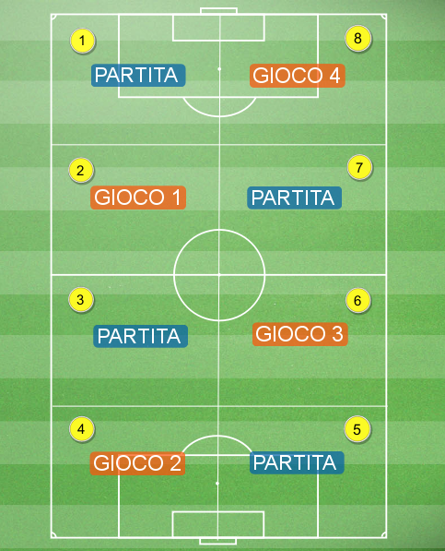

**STRUTTURA ED ORGANIZZAZIONE DEL CONCENTRAMENTO:**

* All’arrivo delle squadre, si suddivideranno in 16 gruppi (es. 1/2 bambini squadra A, 1/2 bambini squadra B, 1/2 bambini squadra C, ecc.) , 2 gruppi per stazione. I gruppi che ruoteranno nelle 8 stazioni, saranno la risultante di squadre mescolate e suddivise sul posto prima dell’inizio del concentramento.
* Ogni istruttore delle squadre partecipanti sarà indirizzato verso una stazione e sarà fisso per tutte le rotazioni. La società che ospita la festa finale, dovrà mettere a disposizione un allenatore in più.
* Il concentramento sarà organizzato in 8 stazioni: in ogni stazione il tempo di gioco sarà di 10 minuti , dopo di che si ruoterà per permettere a tutti i bambini di confrontarsi in tutti gli spazi di gioco. Le rotazioni saranno per 8 gruppi in senso orario e per i restanti 8 gruppi in senso antiorario, in modo tale da permettere durante il concentramento la possibilità di cambiare gruppo con cui confrontarsi.
* Durata totale della festa 80 minuti: tutte le rotazioni avranno un inizio e una fine contemporanea, il tempo non si ferma nel passaggio dei bambini da una stazione all’altra, bisogna quindi organizzarsi in modo da ridurre al minimo i tempi di spostamento e spiegazione.
* Ogni società dovrà presentare la distinta dei bambini presenti alla festa. La società ospitante dovrà inviare alla delegazione di appartenenza le distinte delle squadre partecipanti.

**STAZIONE NUMERO 1,3,5 e 7: PARTITA**

**DIMENSIONI DEL CAMPO : 18X25 metri**

**Descrizione**

A seconda del numero e dell'età dei giocatori a disposizione lo stesso spazio di gioco viene utilizzato per giocare una o più partite (attraverso le modalità raffigurate nell'immagine).

**Regole**

• Gli spazi di gioco sono stati realizzati con un sistema “modulare”. La sistemazione presentata permettere agli allenatori di poter cambiare la modalità di gioco attraverso lo spostamento di pochissimo materiale. A seconda dell'età dei giocatori, del loro numero e delle scelte degli allenatori, nello stesso spazio di gioco si possono svolgere rispettivamente: 4 partite 2 contro 2; 2 partite 2 contro 2 ed una 3 contro 3; 2 partite 3 contro 3; una partita 4 contro 4, una partita 5 contro 5.

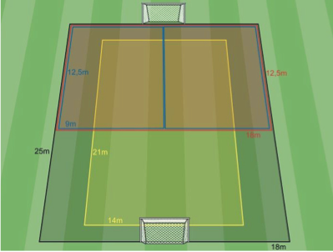

**Organizzazione:**

• 2vs2: 4 campi da 9x12,5m , porte 2m (coni, paletti, cinesini) – Non si utilizzano casacche – No calcio d’angolo – Rimessa laterale con mani o piedi – No calcio di rigore – Dopo un gol rimessa in gioco dal portiere – Ad ogni gol sia realizzato che subito si cambia il portiere con un giocatore di movimento.

• 3vs3: 2 campi da 12,5x18 m , porte 2m (coni, paletti, cinesini) – Non si utilizzano casacche - No calcio d’angolo – Rimessa laterale con mani o piedi – No calcio di rigore – Dopo un gol rimessa in gioco dal portiere – Ad ogni gol sia realizzato che subito si cambia il portiere con un giocatore di movimento.

• 4vs4: 1 campo da 14x21m , porte 4x2m (paletti) – Si utilizzano casacche – Si calcio d’angolo – Rimessa laterale con mani o piedi – Si calcio di rigore (area 3x5m) – Ripresa in gioco dopo un gol da centrocampo – Ad ogni gol sia realizzato che subito si cambia il portiere con un giocatore di movimento.

• 5vs5: 1 campo da 18x25m , porte 4x2m (paletti) – Si utilizzano casacche - Si calcio d’angolo – Rimessa laterale con mani o piedi – Si calcio di rigore (area 3x5m) – Ripresa in gioco dopo un gol da centrocampo – Ad ogni gol sia realizzato che subito si cambia il portiere con un giocatore di movimento.

**STAZIONE NUMERO 2:**

TITOLO: **GLI AUTOSCONTRI**

**DIMENSIONI DEL CAMPO: 18X18 metri**

**Descrizione**

10 giocatori conducono palla all’interno di uno spazio delimitato con l’obiettivo di colpire il pallone degli avversari ed evitare di farsi prendere il proprio.

**Regole**

* Il gioco consiste in un tiro a bersaglio in cui si realizza un punto se si riesce a colpire il pallone di un altro giocatore. I punti sono validi solo all’interno del quadrato di gioco (ogni pallone colpito al di fuori dello stesso non dà alcun punto). Nel caso in cui due palloni calciati da due giocatori distinti si colpiscano tra di loro, il punto non viene considerato valido. Vince il turno di gioco il giocatore che riesce ad arrivare per primo a 10 punti. Vengono realizzati diversi turni di gioco in cui si cambia il numero di punti necessario per vincere ed in cui vengono inserite delle varianti all’attività proposta inizialmente.
* **Varianti**:

se il pallone viene tenuto fermo sotto ad un piede non si può essere colpiti da un avversario; per non essere colpiti, il pallone deve essere tenuto sotto al piede meno abile (prima di inserire questa variante vengono dati ai giocatori alcuni secondi per sperimentare liberamente alcune gestualità tecniche con l’obiettivo di determinare quale arto risulti meno abile dell’altro).

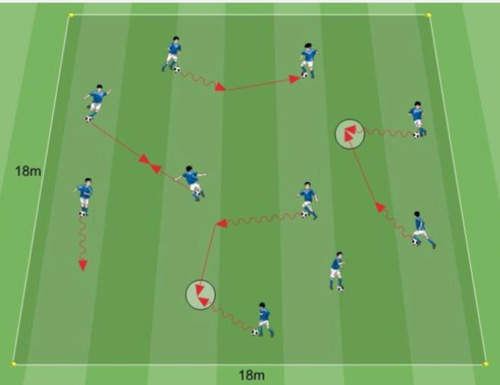

**Possibile ambientazione** Lo spazio di gioco rappresenta la giostra degli autoscontri ed il pallone è l’autoscontro attraverso il quale i giocatori devono cercare di colpirsi per realizzare un punto.

**STAZIONE NUMERO 4:**

TITOLO : **LE STATUE**

**DIMENSIONI DEL CAMPO : 12X12 metri**

**Descrizione**

Tutti e 10 i giocatori si posizionano all'interno di un quadrato di gioco, 5 di loro hanno un pallone, gli altri 5 sono fermi, con le gambe divaricate (distribuiti in modo uniforme nello spazio delimitato).

**Regole**

* I giocatori con il pallone hanno il compito di condurlo all'interno del campo e sfidare un compagno (scelto a loro discrezione) in un duello per il possesso della palla. Ogni sfida comincia con una trasmissione palla effettuata sotto le gambe di uno dei compagni fermi all'interno del quadrato. Quando il pallone passa sotto le sue gambe del giocatore fermo, questo può muoversi e cercare di contenderne il possesso al giocatore che lo ha sfidato. Chi riesce ad impossessarsi del pallone, continua il gioco in conduzione palla, l'altro si ferma ed attende che qualcuno lo sfidi prendendo una posizione statica e allargando le gambe.
* La delimitazione del campo serve solo a dare un riferimento ai giocatori ma non viene presa in considerazione nel momento del duello: la palla, calciata sotto le gambe del compagno, può uscire dal quadrato senza conseguenze.

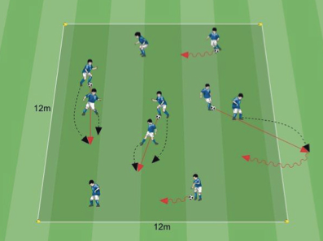

**Possibile ambientazione** Il giocatore con la palla è il mago che risveglia la statua (giocatore fermo con le gambe divaricate).

**STAZIONE NUMERO 6:**

TITOLO: **1 CONTRO 1 NEL TRAFFICO**

**DIMENSIONI DEL CAMPO: 18X25 metri**

**Descrizione**

I giocatori si dividono in coppie. Ad ogni coppia vengono dati 4 delimitatori ed un pallone con l’indicazione di realizzare autonomamente due porte (delle dimensioni desiderate) all’interno del settore di gioco definito.

**Regole**

I bambini coinvolti nell’attività svolgono partite 1vs1 che si giocano in contemporanea all’interno dello stesso spazio di gioco.

• Il primo dei giocatori che realizza 5 gol determina la fine del turno di gioco.

• Dopo ogni turno di gioco vengono cambiate le squadre, le nuove coppie posizionano nuovamente le porte e si dà inizio ad una nuova partita (questo alternarsi di gare prosegue per tutti e 15 i minuti previsti dalla stazione).

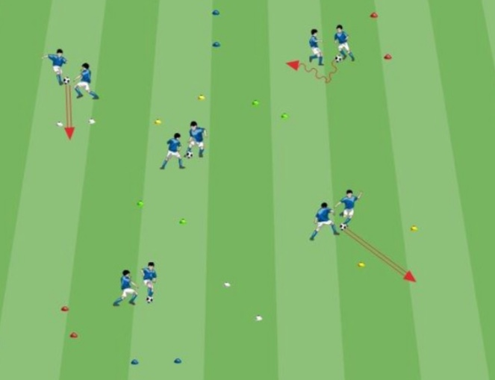

**Possibile ambientazione** “Siamo a scuola, nel momento della ricreazione, in 2, abbiamo delle bottigliette vuote ed una palla di spugna”; “Siamo in piazza, in 4, abbiamo 2 palloni, prendiamo 4 giubbotti e delimitiamo le porte”.

**STAZIONE NUMERO 8:**

TITOLO : **LO ZOO**

**DIMENSIONI DEL CAMPO : 15X15 metri**

**Descrizione**

8 giocatori conducono un pallone all'interno dello spazio di gioco. Il campo è suddiviso in due settori all'interno di ognuno dei quali si trova un giocatore senza palla.

**Regole**

* I giocatori con il pallone hanno il compito di condurlo all'interno di tutto il campo. I giocatori senza palla, rimanendo all'interno del loro settore, devono cercare di rubarla ai propri compagni, se ci riescono effettuano un cambio di ruolo.
* Se un giocatore in conduzione palla esce dal campo di gioco deve prendere il pallone in mano e andare a consegnarlo al giocatore che presidia il settore da cui è uscito effettuando così un cambio di ruolo.

Se il gioco risulta di difficile comprensione, è possibile far muovere tutti i bambini in un unico settore e far tentare ad un solo giocatore senza palla la riconquista. Nel caso in cui anche la riconquista risulti complicata è possibile effettuare il cambio ruolo semplicemente toccando il compagno.

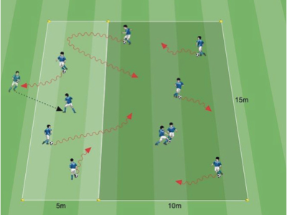

**Possibile ambientazione** Il giocatore con la palla è il visitatore dello zoo, chi si trova all'interno degli spazi è uno degli animali in gabbia che vuole scappare toccando un visitatore. La tipologia di animali in gabbia può cambiare ad ogni turno: leone ed elefante, giraffa e gorilla ecc.